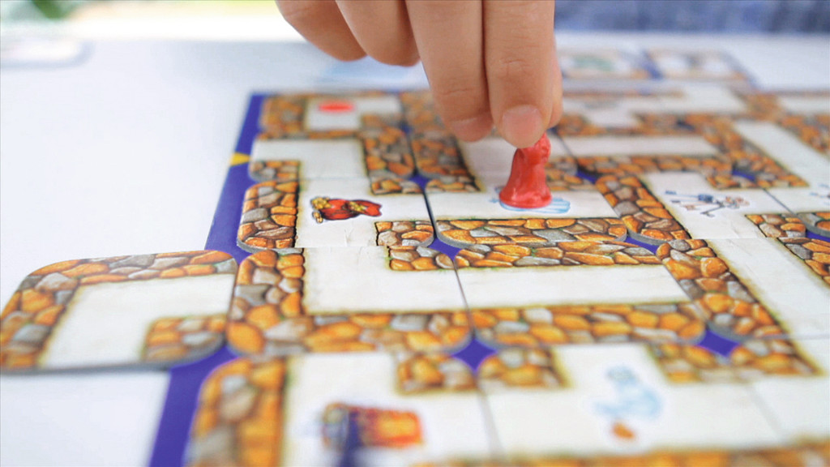

Wölfli Weekend 2016
Das verrückte Labyrinth

Unser Weekend steht wieder einmal vor der Tür. Dieses Mal gehen wir auf eine unbestimmte Reise durch ein verrücktes Labyrinth! Um heraus zu finden, ob wir den Ausgang wiederfinden, brauchen wir dich. Es warten viele spannende Erlebnisse und Überraschungen auf dich.
Hier sind die ersten wichtigen Informationen. Weitere Informationen findet ihr dann in den 2. Infos, welche ebenfalls auf der Homepage aufgeschaltet werden.

Datum: Samstag 17.09.2016 bis Sonntag 18.09.2016
Ort: Wird in den 2. Infos bekannt gegeben
Kosten: Fr. 40.- (Bitte direkt an Alimento in bar bezahlen)
Verkleidung: Da es nur ein Weekend ist wird auf eine Verkleidung verzichtet.
Es ist uns sehr wichtig, dass niemand aus finanziellen Gründen zu Hause bleiben muss! Falls Sie die Kosten nicht aufbringen können, nehmen Sie doch bitte Kontakt mit unserem Kassier auf.
Raphael Isenrich v/o Relax, Tel. 071 277 99 77, kassier@pfadistmartin.ch
Anmeldung: Wir bitten sie die Anmeldung bis Samstag, 03.09.2016 an Alimento zu senden oder an die Übung mitzubringen (Jean-Luc Georgy v/o Alimento, Hinterberg 28 9014 St. Gallen, 1.stufe@pfadistmartin.ch). Der Lagerbeitrag ist ebenfalls bis zum 03.09.2016 abzugeben.
Notfallblatt: Ein Notfallblatt wird in den 2. Infos beigelegt und ist mit einer Kopie des Impfausweises direkt ans Antreten mit zu bringen. Wir bitten Sie, das Notfallblatt wahrheitsgetreu auszufüllen, um in Notfällen richtig handeln zu können. Nur die Lagerleitung und die Sanität hat Einblick in die Angaben. Die Daten werden am Ende des Lagers vernichtet.
(Wenn ihr das Notfallblatt schon für das Sola ausgefüllt habt, könnt ihr auch eine Kopie davon machen)

Ausrüstungsliste: Ist Bestandteil der 2. Infos (ca. 2 Wochen vor dem Lager).
Versicherungen: Die Versicherung ist Sache des Teilnehmers.
Fragen: Für weitere Fragen wenden Sie sich bitte an Jean-Luc Georgy v/o Alimento 079 249 18 72 / 1.stufe@pfadistmartin.ch

Ja, ich komme gerne mit ins Weekend

Name:_____________________________________________________________________________
Nachname:_________________________________________________________________________
Adresse:___________________________________________________________________________
Postleitzahl:________________________________________________________________________
Ort:_______________________________________________________________________________

Unterschrift der Eltern:
__________________________________________________________________________________

